Школьный этап
Всероссийской олимпиады школьников по истории
10-11 классы
Максимальная оценка – 100 баллов
Время на подготовку – 120 мин.

Номер задания | 1 | 2 | 3 | 4 | 5 | 6 | 7 | 8
Максимальный балл | 4 | 12 | 6 | 6 | 12 | 15 | 10 | 35

Задание 1. Выберите по 1 верному ответу в каждом задании (1 балл за каждый правильный ответ, максимальный балл – 4).
1.1. В каком году произошло описанное С.М. Соловьёвым событие? «Между тем великого князя привезли в Москву на ночь 14 февраля и посадили на дворе Шемякине; 16 числа на ночь ослепили и сослали в Углич вместе с женою, а мать, великую княгиню Софью Витовтовну, отослали на Чухлому».
1) 1425 г.
2) 1448 г.
3) 1446 г.
4) 1453 г.
1.2. В каком году произошло описанное ниже событие? «Однако ж все почти города, как только услышали, что в Москве присягали Королевичу, с рвением присягали таким же образом, как и в столице, именно: Новгород Великий, Чаранда, Устюг, Переяславль Рязанский, Ярославль, Вологда, Белоозеро, Силийские города, и весь тот тракт к Архангельскому порту и к Ледовитому морю, также вся Рязанская земля до Нижнего Новгорода…»
1) 1607 год
2) 1609 год
3) 1610 год
4) 1611 год
1.3. Право России использовать проливы Босфор и Дарданеллы в военных целях было установлено:
1) Ункяр-Искелесийским договором
2) Бухарестским договором
3) Белградским договором
4) Берлинским трактатом
1.4. Прочтите фрагмент из стенограммы первого заседания конференции глав правительств СССР, США и Великобритании и определите место проведения данной конференции:
Рузвельт. …Переходя к более важному и более интересующему Советский Союз вопросу – операции через Канал <Ла-Манш>, я хочу сказать, что мы составляли наши планы в течение последних полутора лет, но из-за недостатка тоннажа мы не смогли определить срока этой операции… Если мы будем проводить крупные десантные операции в Средиземном море, то экспедицию через Канал, возможно, придется отложить на 2 или 3 месяца. Поэтому мы хотели бы получить совет от наших советских коллег в этом вопросе… Мы очень хотели бы помочь Советскому Союзу и оттянуть часть германских войск с советского фронта».
- Московская конференция
- Тегеранская конференция
- Ялтинская конференция
- Потсдамская конференция
1.1 | 1.2 | 1.3 | 1.4.

Задание 2. Выберите несколько верных ответов в каждом блоке (по 3 балла за каждый правильный ответ, максимальный балл – 12).
2.1. Какие три из перечисленных памятников относятся к владимиро-суздальской школе зодчества?
1) Успенский собор
2) Дмитриевский собор
3) Собор Покрова Пресвятой Богородицы на Рву
4) Церковь Спаса на Нередице
5) Церковь Спаса на Ильине улице
6) Церковь Покрова на Нерли
2.2. Какие события и явления в истории российского образования относятся к эпохе правления Екатерины II?
1) открытие первых высших женских курсов
2) открытие училища для мальчиков при Академии наук
3) открытие Смольного института благородных девиц
4) издание Устава народных училищ
5) открытие шляхетского корпуса
6) введение университетской автономии
2.3. Укажите произведения, авторами которых являются члены творческого содружества композиторов «Могучая кучка»?
1) «Жизнь за царя»
2) «Князь Игорь»
3) «Хованщина»
4) «Борис Годунов»
5) «Весна священная»
6) «Щелкунчик»
2.4. Какие из перечисленных событий характеризуют духовную жизнь России в первое десятилетие XX века?
1) выход на экраны первого российского художественного фильма «Понизовая вольница»
2) открытие Исторического музея в Москве
3) выставка работ молодых московских художников-новаторов «Голубая роза»
4) «бунт 14» в императорской Академии художеств
5) начало «Русских сезонов» в Париже
6) открытие памятника А.С. Пушкину в Москве

2.1 | 2.2 | 2.3 | 2.4.

Задание 3. По какому историческому критерию образованы ряды (до 2 балла за каждый полный ответ, максимальный балл – 6).
3.1. Введение «Устава о резах», организация походов против половцев, созыв Любечского съезда князей, создание «Поучения»_______________________________

3.2.Гвардейский Морской экипаж, Московский лейб-гвардии полк, Гренадерский лейб-гвардии полк
___________________________________________________________
3.3. Д.С. Сипягин, П.Д. Святополк-Мирский, В.К. Плеве, А.Г. Булыгин
___________________________________________________________
Задание 4. Что или кто является лишним в ряду? Подчеркните это слово и объясните почему. (1 балл - за выделение лишнего, 2- за пояснение, максимальный балл - 6)
4.1. К. Е. Ворошилов, М. Н. Тухачевский, В. К. Блюхер, С. М. Будённый, И.П.Уборевич _______________________________________________________________________________________
4.2. С.И. Мамонтов, М.А. Морозов, А.А. Бахрушин, П.И. Щукин, Н.И. Путилов, С.Т. Морозов_______________________________________________________________________________

Задание 5. Соотнесите элементы правого и левого столбцов таблицы. (По 1 баллу каждый за верный ответ; максимальный балл -12).
5.1. Установите соответствия. Запишите в таблицу выбранные цифры под соответствующими буквами.
 | Партийный псевдоним |  | Фамилия
1 | В.И. Ленин | А | Джугашвили
2 | И.В. Сталин | Б | Бронштейн
3 | Л.Д. Троцкий | В | Ульянов
4 | Л.Б. Каменев | Г | Розенфельд
5 | В.В. Молотов | Д | Скрябин
6. | Ю.О. Мартов | Е | Костриков
 |  | Ж | Цедербаум

Ответ:
1 | 2 | 3 | 4 | 5 | 6

5.2. Соотнесите названия события и имена российских дипломатов
 | Российские дипломаты |  | События
1 | А.М. Горчаков | А | подписание Ясского мира
2 | А.С. Грибоедов | Б | вступление России в Первую мировую войну
3 | Е.И. Украинцев | В | участие в Генуэзской конференции
4 | Г.В. Чичерин | Г | подписание Туркманчайского договора
5 | А.А. Безбородко | Д | отказ от ограничительных статей Парижского договора
6 | С.Ю. Витте | Е | подписание Константинопольского мир
 |  | Ж | подписание Портсмутского мирного договора

Ответ:
1 | 2 | 3 | 4 | 5 | 6

Задание 6. Перед Вами плакаты трёх крупных военных конфликтов, в которых принимала участие наша Родина в XX в. Определите, о каких войнах идёт речь, и укажите, к какой войне относится каждый из плакатов. За точное название конфликта по 2 балла, за соотношение по 1 баллу. Максимальный балл – 15).
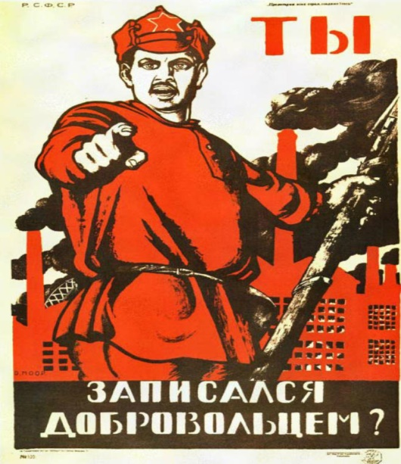 | 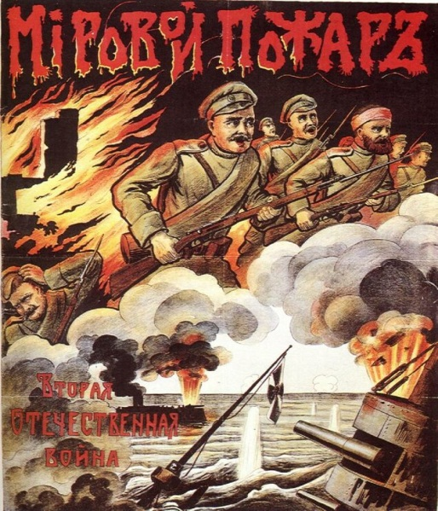 | 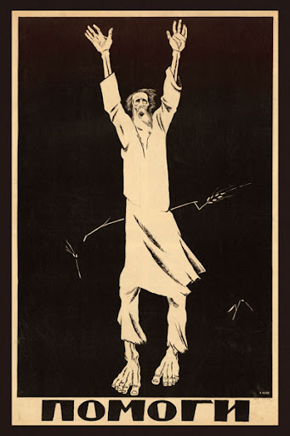
1 | 2 | 3
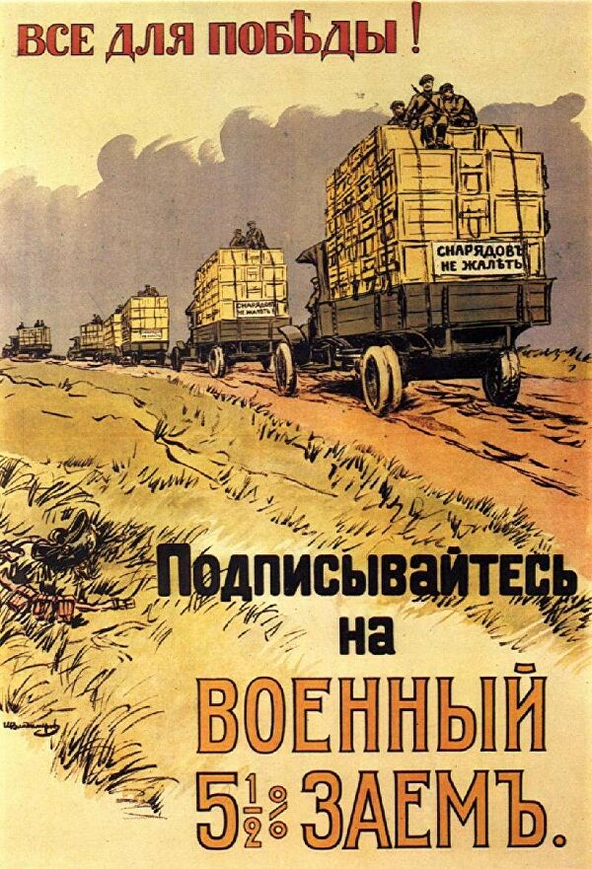 | 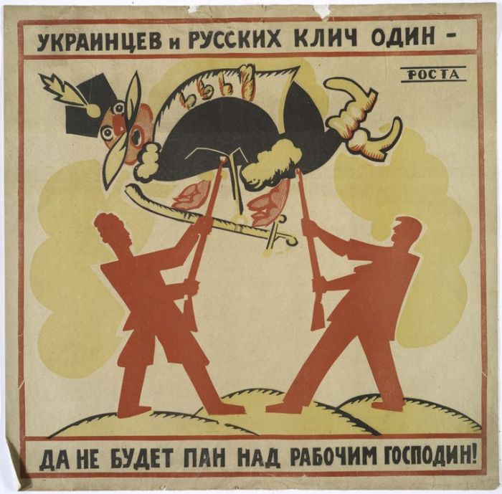 | 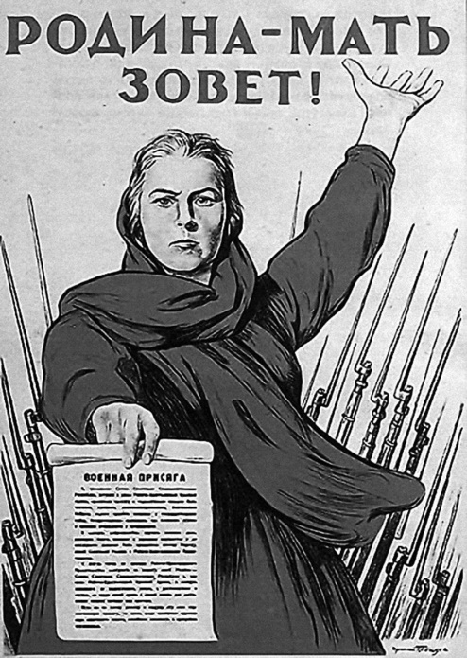
4 | 5 | 6
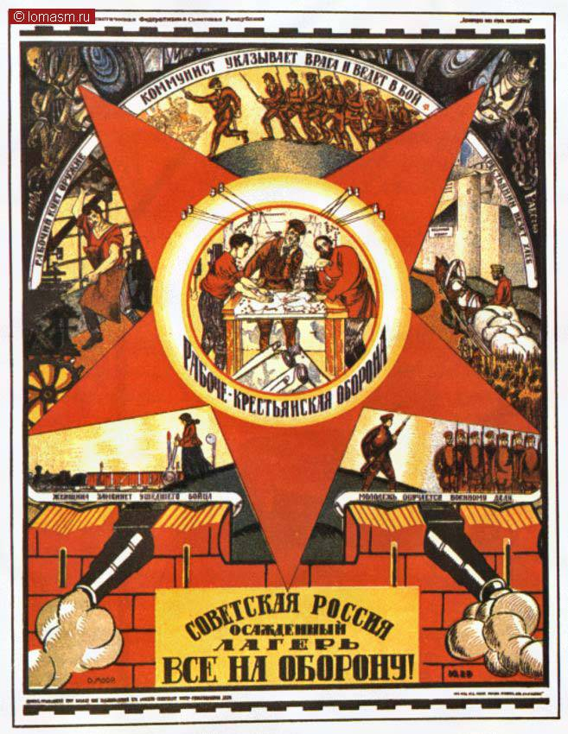 | 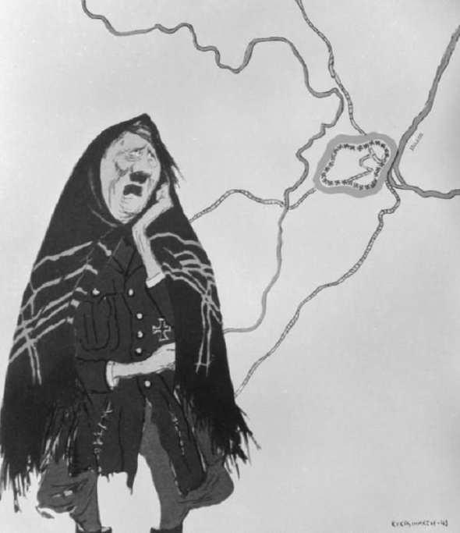 | 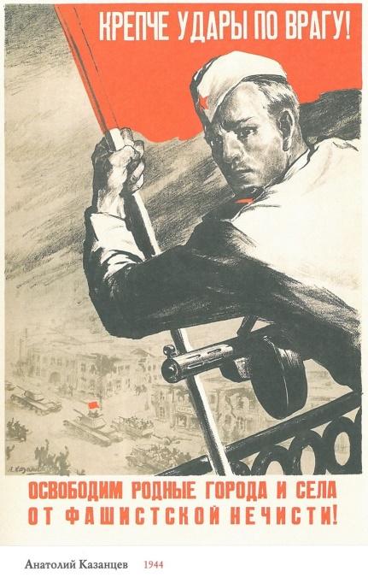
7 | 8 | 9

Название
конфликта
Номер плаката

Задание 7. Выполните задания по карте. (10 баллов)
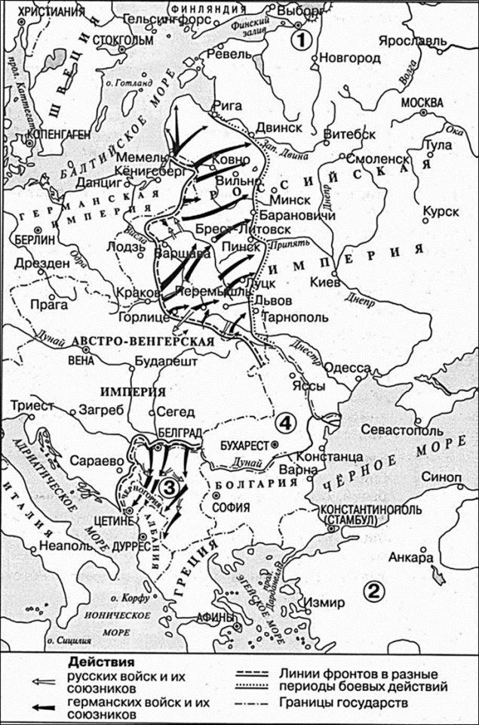
7.1. Заполните пропуск в предложении: «События, обозначенные на схеме стрелками, относятся к 19 ______ году». (2б).
7.2. Укажите название государства, обозначенного на схеме цифрой «3». (1 б.)
7.3. Укажите название города, обозначенного цифрой «1», в период событий, которым посвящена схема.(1 б.)
7.4. Укажите название военного блока, в который входила Россия, в период событий, которым посвящена схема. (1 б.)
7.5. Назовите правителя России в период, когда произошли события, обозначенные на схеме. (1 б.)
7.6. Какие суждения, относящиеся к схеме, являются верными? Выберите четыре суждения из десяти предложенных.(4 б.)
1) На схеме обозначен город, где произошло событие, ставшее поводом к войне, которой посвящена схема.
2) Государство, территория которого обозначена цифрой «2», вступило в войну в том же году, к которому относятся отраженные на схеме события.
3) Государство, территория которого обозначена на схеме цифрой «4», вступило в войну на стороне России.
4) В ходе наступления, обозначенного на схеме, противник России захватил Брест-Литовск.
5) В ходе наступления, обозначенного на схеме, противник России захватил Киев.
6) На схеме обозначен город, где в период Смутного времени было сформировано Второе ополчение.
7) Современником событий, обозначенных на схеме, был Петр Столыпин.
8) В период событий, обозначенных на схеме, Финляндия входила в состав России.
9) В период, когда произошли обозначенные на схеме события, столицей России была Москва.
10) На данной схеме представлены действия противников России только против русских войск.

Задание 8 .Эссе
Вам предстоит работать с высказываниями историков и современников о событиях и деятелях отечественной истории. Выберите из них одно, которое станет темой Вашего сочинения-эссе. Ваша задача – сформулировать собственное отношение к данному утверждению и обосновать его аргументами, представляющимися Вам наиболее существенными. При выборе темы исходите из того, что Вы:
1) ясно понимаете смысл высказывания и можете сформулировать на его основе проблему, которую Вы будете рассматривать в своём эссе, и поставить три задачи Вашей работы, которые необходимо решить для рассмотрения этой проблемы;
2) можете выразить своё отношение к высказыванию (аргументированно согласиться с автором либо полностью или частично опровергнуть его высказывание);
3) располагаете конкретными знаниями (факты, статистические данные, точки зрения, примеры) по данной теме;
4) владеете терминами, необходимыми для грамотного изложения своей точки зрения.

Ваше эссе будет оцениваться по следующим критериям:
1) обоснованность выбора темы (объяснение выбора темы и задач, которые
ставит перед собой в своей работе участник) (5+5);
2) грамотность использования исторических фактов и терминов; (5)
3) чёткость и доказательность основных положений работы; (10)
4) знание различных точек зрения по избранному вопросу; (5)
5) наличие обоснованных выводов, соответствующих поставленным участником задач (5)
Высказывания:
1. «Придя к власти ценой жизни своего брата, Владимир (I) оказался перед проблемами, требовавшими немедленного решения... Русь, доведенная до крайности политикой Святослава Игоревича, переживала трудные времена. Становилась очевидной необходимость кардинальных изменений. Главная заслуга Владимира и состоит в том, что осознав эту необходимость, он решительно взялся за перестройку общественной жизни страны» 2. (М.Ю. Брайчевский)
2. «За Владимиром Мономахом в истории останется то великое значение, что, живя в обществе, едва выходившем из самого варварского состояния, вращаясь в такой среде, где всякий гонялся за узкими своекорыстными целями, еще почти не понимая святости права и договора, он один держал знамя общей для всех правды и собирал под него силы русской земли» (Н.И. Костомаров).
3. «При жизни одного поколения вчерашний ханский “улусник” – московский князь – превратился в независимого правителя сильного государства, территория которого на глазах изумленных современников выросла в несколько раз. Суверенитет, общие законы, появление границ – все эти приметы государства раннего Нового времени заметны уже при Иване III» (М.М. Кром).
4. «Избежать перерастания Ливонской войны в крупный международный конфликт было невозможно. Но вот вопрос: был ли неизбежен столь плачевный исход этой войны для Русского государства?» (Б.Н. Флоря)
5. «В правление Бориса Годунова в судьбе России произошел крутой перелом. Годунов расширил и упрочил дворянские привилегии. В стране утвердилось крепостное право. Законы против Юрьева дня обеспечили Борису поддержку землевладельцев. Но от него отвернулся народ, и земская династия пала» (Р.Г. Скрынников).
6. «В истории Отечества царь Алексей Михайлович оставил заметный след. Его преемники продолжили намеченные в его царствование пути внутренней и внешней политики. Конечно, есть все основания говорить, что Алексей Михайлович был прямым предшественником своего великого сына» (А.А. Преображенский).
8. «Век Екатерины II – это эпоха духовного расцвета, формирования национального самосознания, складывания в обществе понятий чести, личного достоинства, законности. Не случайно историки говорят о двух непоротых поколениях русских дворян, выросших за время правления Екатерины, из которых вышли герои 1812 года и декабристы» (А.Б. Каменский).
9. «Несмотря на изначальный оптимизм императора, на его усилия по совершенствованию управления империей и на его стремление при помощи реформы школьного и университетского образования даровать стране новую элиту, Александр I в течение всего своего царствования сталкивался с ключевой проблемой отсутствия вспомогательных механизмов и точек опоры, которые помогли бы ему преодолеть глубокую враждебность дворянства» (М.-П. Рэй).
10. «Лучшие министры николаевского царствования – Киселёв и Канкрин – особенно напоминают деятелей эпохи просвещённого абсолютизма. Остальные же его (Николая) сотрудники – бездарные люди, часто лживые и своекорыстные холопы». (А.А. Корнилов)
11. «Александр III вошел в официозную историю России как “Миротворец”. Отчасти это объяснялось осторожностью и невоинственностью государя, отчасти тем, что он умел найти компромиссы, не увязая в тягостных для России союзах. Но все-таки поиск союзников был главной проблемой России при Александре III» (Е.В. Анисимов).
12. «Если в первой половине десятилетия (1920-е гг.) экономическая реформа подталкивала политическую систему к реформированию, то во второй половине политическая система стала тяготеть к диктатуре и тянуть экономику к усилению «военно-коммунистических тенденций». (Е.Г. Гимпельсон)
13. «Советский Союз одержал победу в смертельной схватке с германским фашизмом главным образом благодаря самоотверженности и мужеству народов Советского Союза и стабильности советской системы, обеспечившей в короткий срок мощный индустриальный рывок и прорыв в деле повышения культурно-образовательного уровня населения страны» (С.Л. Тихвинский)
14. «Исключительно тяжелые последствия террора 30-х гг. XX в. не дают оснований для отрицания значимости экономических и социальных перемен в СССР. Безотносительно к исключительно жестоким, зачастую преступным методам, с помощью которых они осуществлялись, к большим людским, материальным и культурным потерям, сами эти перемены означали перелом в развитии страны» (М. Рейман).
15. «Его (Хрущёва) смелые преобразования придали…системе человеческое лицо. Сами же ошибки Хрущёва, вскрывшие глубинные противоречия советской системы, возможно, стали для страны более благотворны, чем были бы его удачи». (Уильям Тауб).
16.«Предпосылки дезинтеграции такого сложного государственного и общественного образования, каким был СССР, имелись и вызревали с момента его возникновения, но объективно механизм кризиса был приведен в действие политикой перестройки. Задача преобразования унитарного государства в подлинную федерацию решалась лишь в первой ее части – разрушительной» (Л.Н. Доброхотов).
17«.«Содержащиеся в тексте Конституции Российской Федерации основные идеи и принципы позволили сформировать в сложнейший период октября – декабря 1993 г. точки общественного согласия» (С.М. Шахрай).

Максимум за задание – 35 баллов.

